112年10月份大事紀要照片
編號34 百年大旱抗旱水井緊急供水，地下水位已回升正常 照片1張

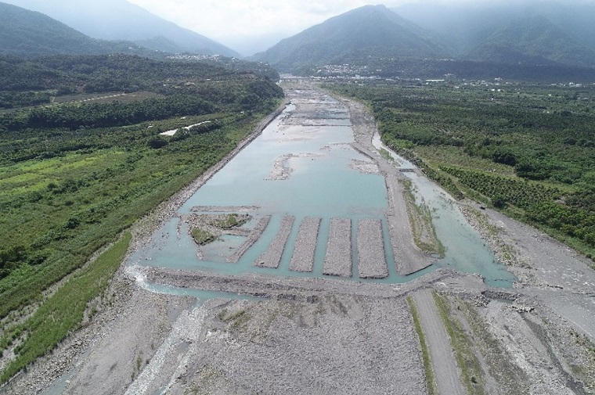 | 照片說明  照片1  百年大旱抗旱水井緊急供水，地下水位已回升正常—高屏地區隘寮溪補注回補

